Автор: Суртаев Святослав, 5 класс,Муниципальное бюджетное учреждение дополнительного образования «Детско-юношеский центр»;

Бажева Эльвира Викторовна, педагог-организатор МБУ ДО «Детско-юношеский центр»

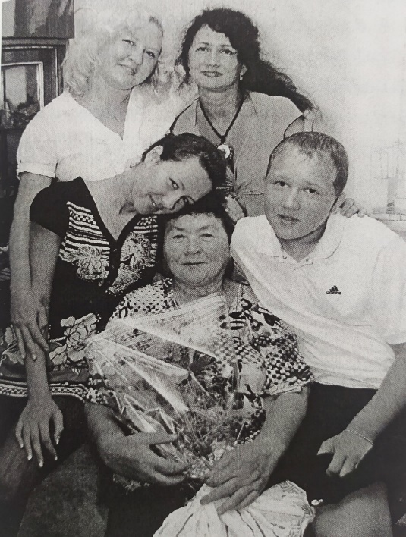

**«Династия педагогов»**

**(номинация «Семейная хроника»**

Меня зовут Святослав. Я ученик 5 класса школы №25 города Междуреченска Кемеровской области. Хочу рассказать вам про династию педагогов моей семьи - про свою любимую прабабушку Инну Павловну Грициенко и бабушку Эльвиру Викторовну Бажеву.

Педагог отдает всего себя работе. Он оставляет с каждым ребенком частичку своей души и получает море благодарности в ответ. Открытый и доброжелательный, ответственный и понимающий…

*Инна Павловна с дочерьми и внуками (сверху слева на право дочери Юлия и Эльвира, внучка Алена и внук Саша,2004 год)*

Инна Павловна Грициенко родилась 21 июня 1939 года в городе Нерченске Читинской области.

Когда Инночке исполнилось 2 года, её отца, Павла Константиновича Новикова, работающего учителем, забрали на фронт.

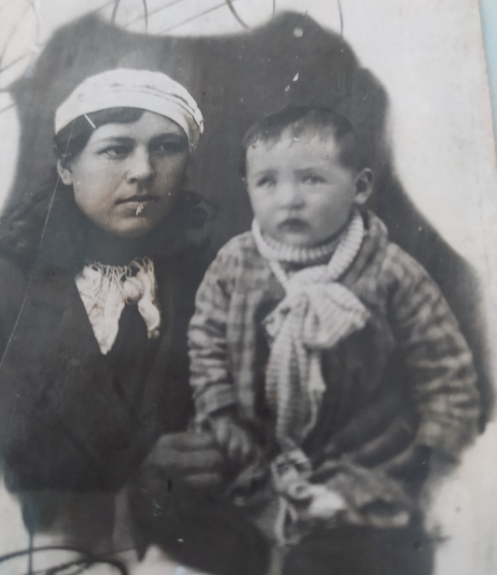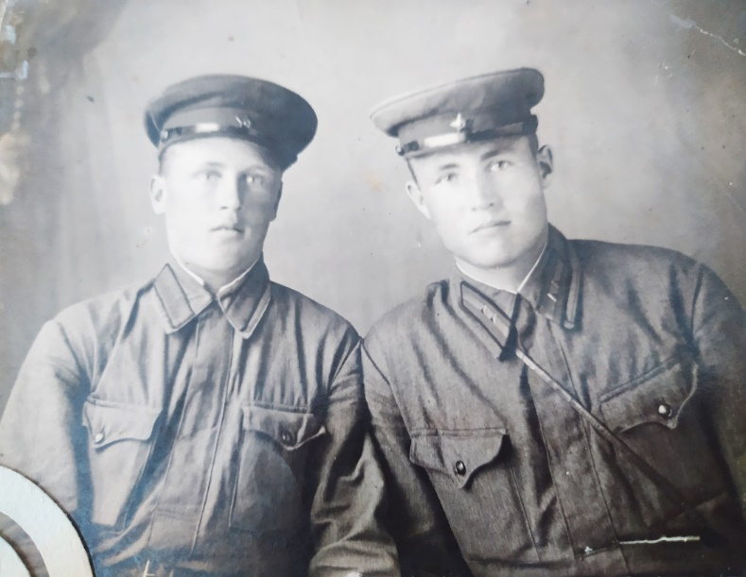

*Инне 6 месяцев 1939г. (с мамой Дарьей Федоровной Новиковой)*

*Отец Инны Павловны Павел Константинович Новиков (справа, фото 1941г.)*

Уже в декабре1941-го её мама, Дарья Федоровна, получила извещение, что Павел Константинович Новиков пропал без вести.

Возможно, что от полученного известия Дарья Федоровна заболела и 1945 году умерла, оставив 6 летнюю Инну на бабушку и дедушку. Инна стала 8 ребенком в этой большой семье и всю жизнь хранила благодарность к этим близким для нее людям.

Когда Инна училась в школе, в ее сердце зародилась мечта - пойти по стопам отца (которого она, честно говоря, не помнила) и стать учителем. И она сделала все для того, чтобы ее мечта сбылась.

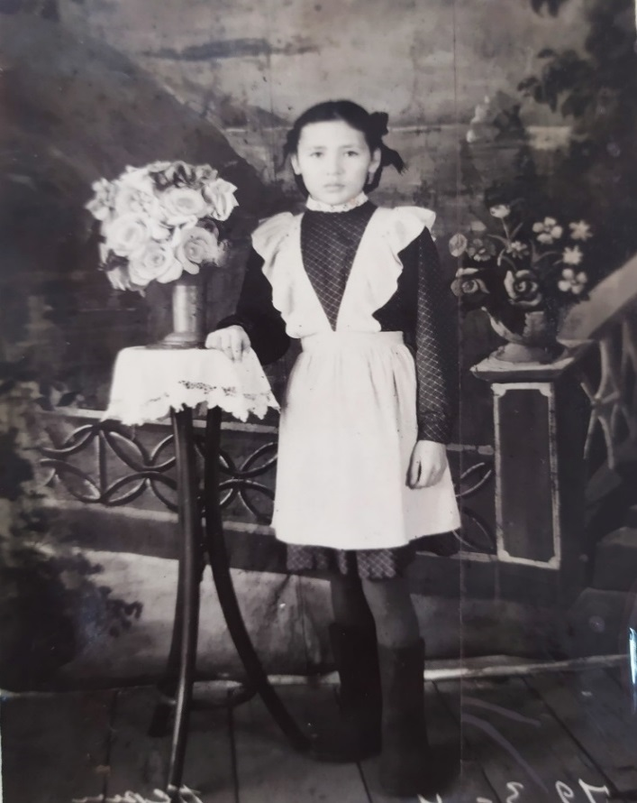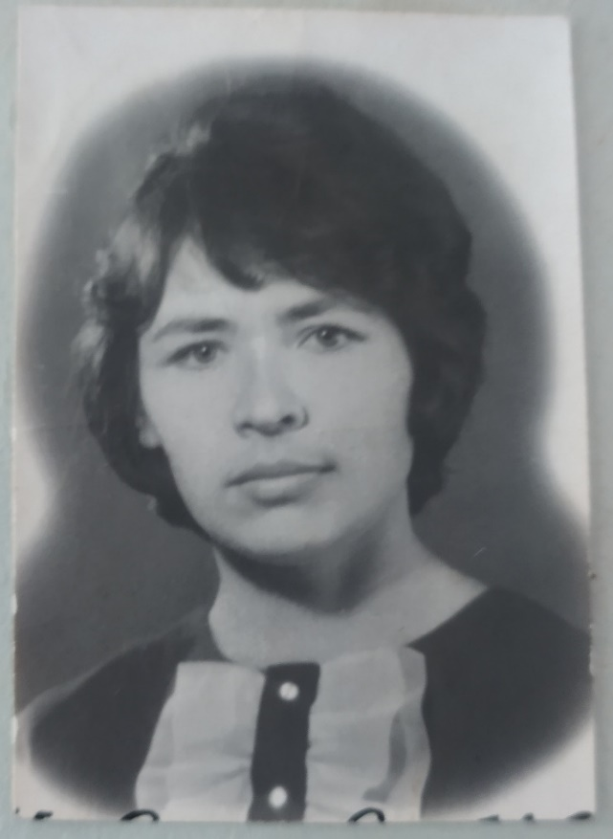

*Инна студентка Читинского государственного педагогического института*

*Инна в 6 классе (фото 1952г.)*

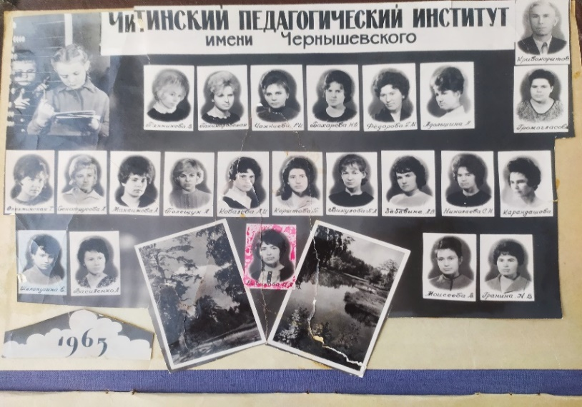

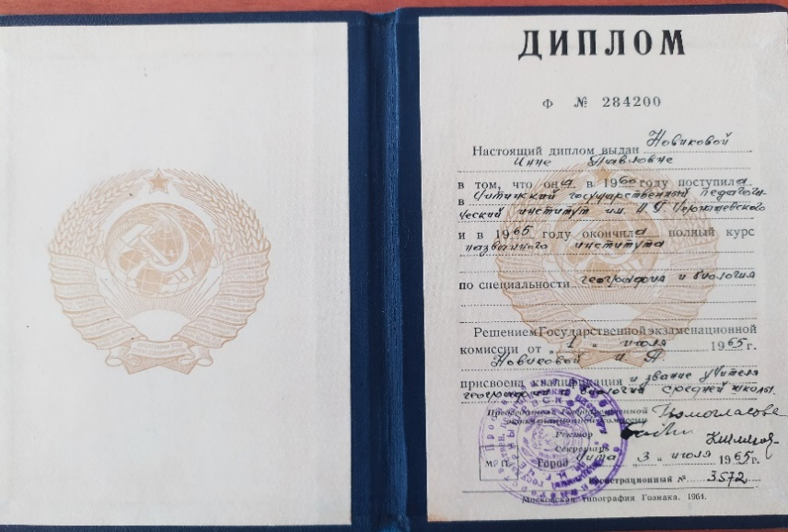

*Однокурсники Инны Павловны*

*Диплом об окончании института*

В 1965 годуИнна Павловна вышла замуж за молодого горного мастера Виктора Федоровича Грициенко. С 1965-го по 1967 год она преподавала в школах родного Нерчинска. В 1967году в семье Грициенко родилась дочь Эльвира.

На семейном совете было решено переехать в молодой город Междуреченск,

где Инна Павловна устроилась работать учителем биологии в школу №21.

В 1972 году в семье родилась дочь Юлия.

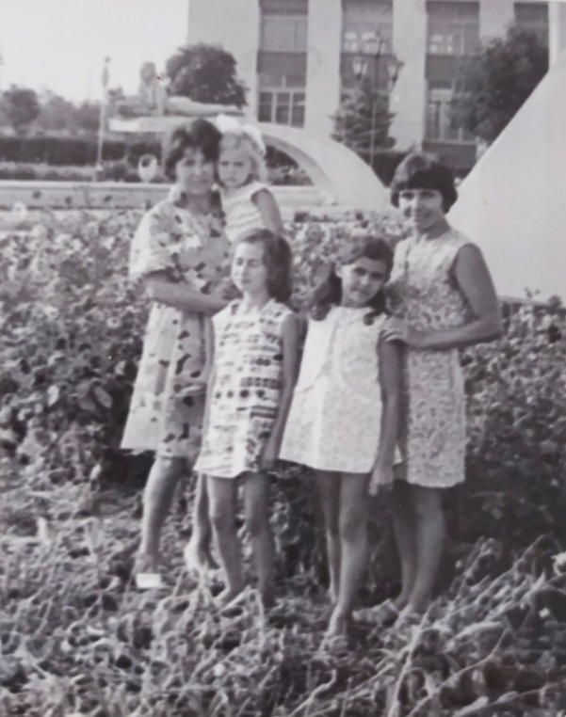

*Инна Павловна с дочерьми ( на руках Юля, Эля слева, фото 1975г.)*

*(фото1967г.)*

*Инна Павловна и Виктор Федорович Грициенко с дочерью Эльвирой (фото1967г.)*

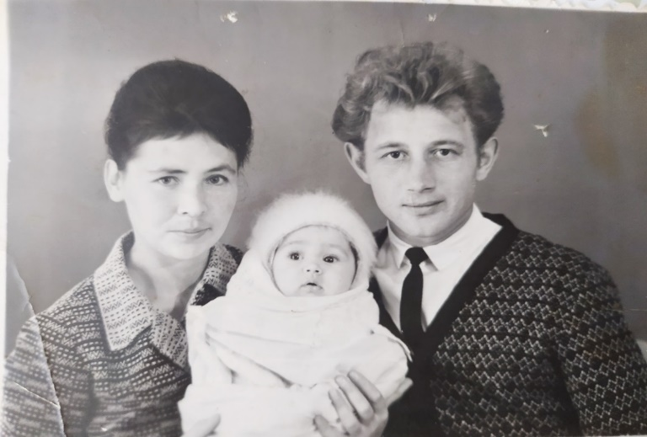

В 1976 году Инне Павловне предложили вести кружок «Юный натуралист» в Доме пионеров. Этот год можно считать началом юннатского движения в нашем городе.

В следующие годы Инна Павловна вела кружки по разным направлениям: «Юный ботаник», «Юный зоолог», «Юный лесовод», координировала работу зеленого патруля, проводила выставки, слеты, конференции юных любителей природы.

В 1985 году была открыта Станция юных натуралистов(СЮН), руководство поручили Инне Павловне. Основное направление работы на СЮН – экологическое образование и воспитание.

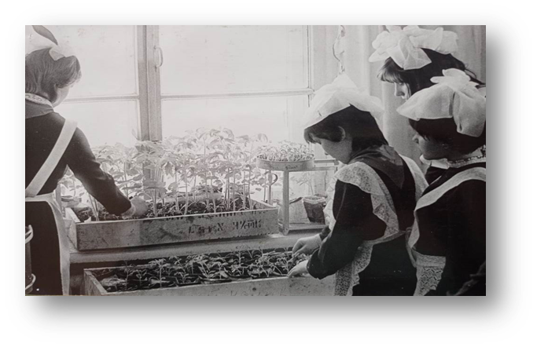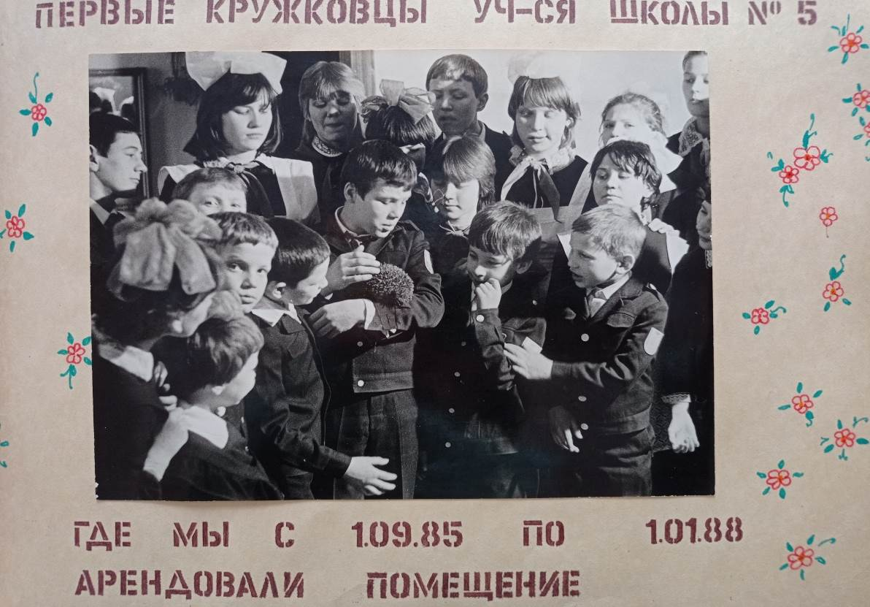Учащиеся и педагоги СЮН среди зимы выращивали огурцы и помидоры. На подоконниках выращивали рассаду овощных культур, цветов. Летом на участке школы №8 был разбит огород, где выращивали овощи.

*Первые кружковцы станции юных натуралистов*

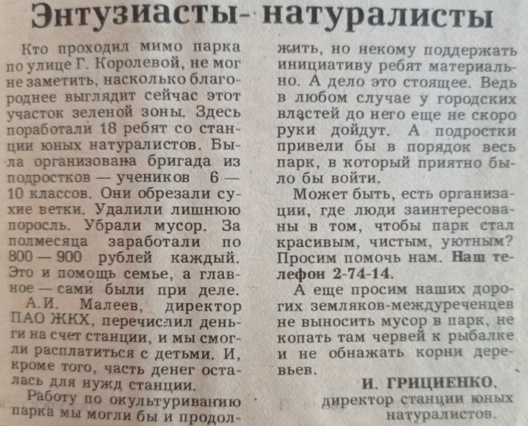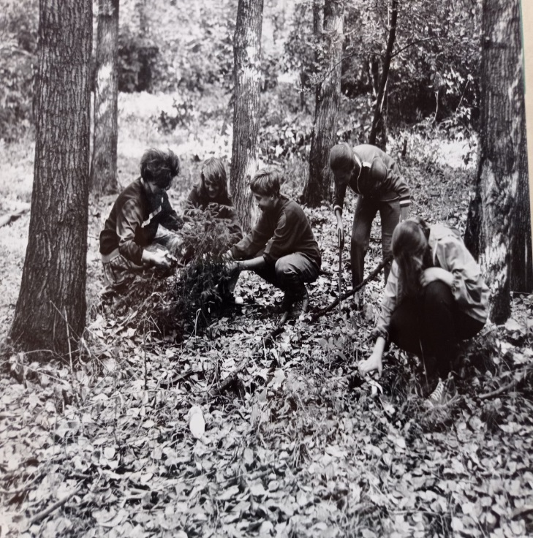

*Благоустройство городского парка (фото1986г.)*

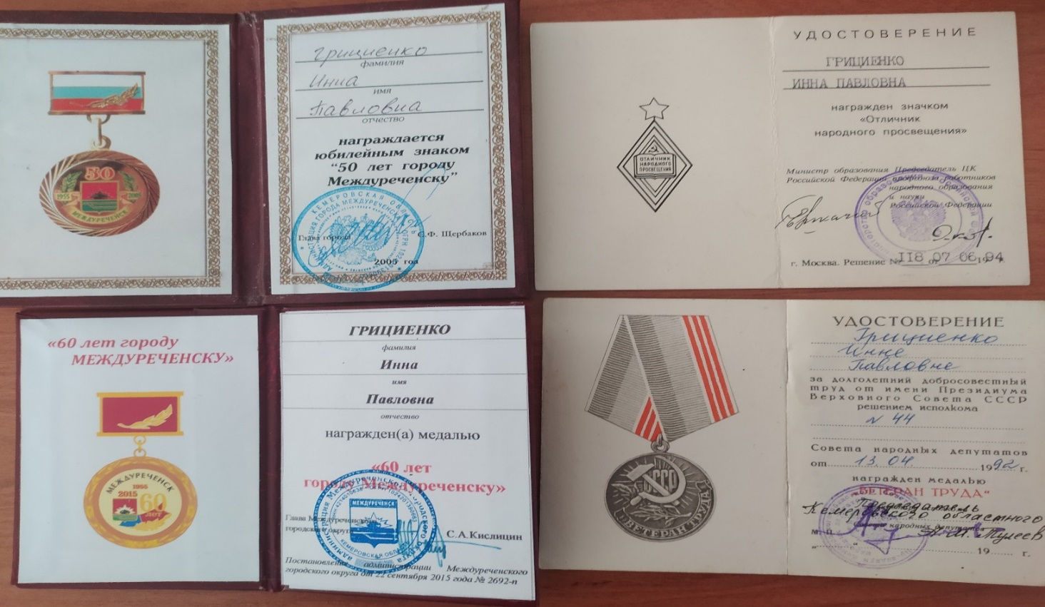Инна Павловна с гордостью говорила, что входит в династию педагогов: учителем был её отец, она сама работала учителем, а затем руководила педагогами СЮН. Долголетний добросовестный труд Инны Павловны отмечен грамотами и медалями. Она награждена значком «Отличник народного просвещения».

*Награды Инны Павловны*

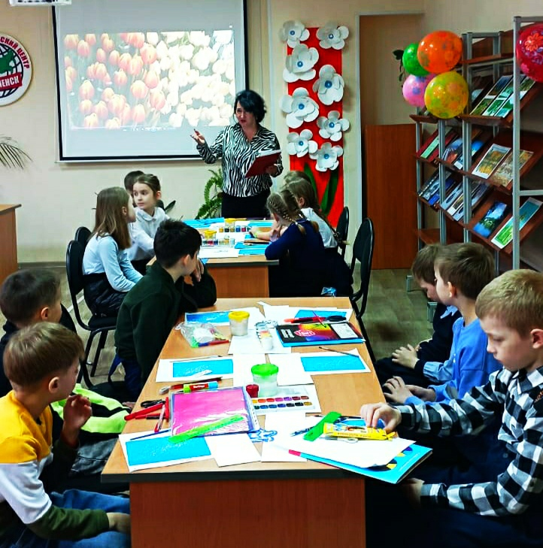Старшая дочь Инны Павловны, моя бабушка - Эльвира Викторовна Бажева, тоже педагог. Она много лет работала на СЮН, начиная руководителем кружка «Игровая экология», а затем стала заведующим эколого-биологическим отделом. Сейчас Эльвира Викторовна работает педагогом-организатором в МБУ ДО «Детско-юношеский центр», руководит музеем «Томуса», на базе которого проводит для ребят разные мероприятия: музейные занятия, мастер-классы, викторины, посвященные красным дням календаря и праздничным датам.

*Мастер-класс по изготовлению открыток*

Труд Эльвиры Викторовны отмечен грамотами и благодарственными письмами за высокий профессионализм, большой личный вклад в воспитание, образование и обучение подрастающего поколения.

Я являюсь активистом музея «Томуса», принимаю участие во всех конкурсах, провожу экскурсии для учащихся города.

4 мая 2023 г в МБУ ДО «Детско-юношеский центр», в музее Томуса прошло мероприятие «Этих дней не смолкнет слава!», посвященное 9 маю –Дню Победы! Победы советского народа над фашистскими захватчиками.

[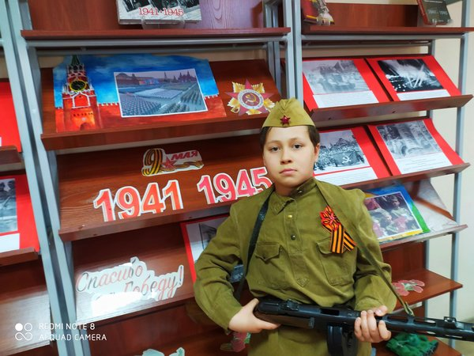](https://imgbb.com/)[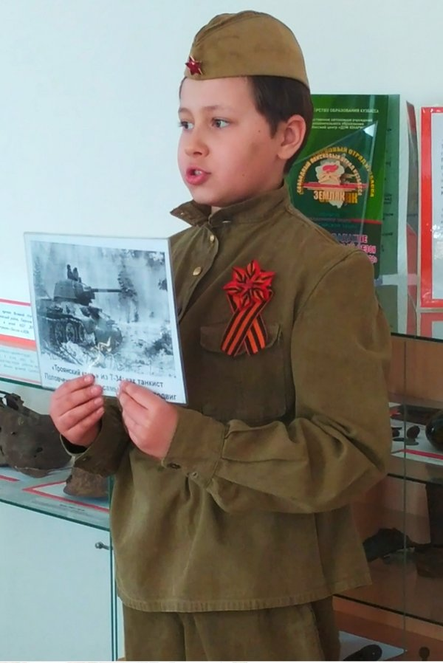](https://ibb.co/jT2M9yb)

*Суртаев Святослав проводит экскурсию по Музею «Томуса»*

Я с большой любовью и уважением отношусь к своей семье, к памяти своей прабабушки Инны Павловны Грициенко, и стараюсь соблюдать те наказы и советы, о которых она мне говорила.